Nuevo módulo de medida GEN2tb: acceso cómodo y flexible a la adquisición de datos, con frecuencias de muestreo ultraaltas
- Nuevo registrador de datos portátil GEN2tB, de la serie Genesis HighSpeed de HBM.
- Ideal como producto de acceso para utilizar de forma flexible en aplicaciones eGrid, ensayos eDrive, ensayos mecánicos de alta velocidad o registro de transitorios eléctricos.
- Utilizable como front-end asociado a un PC o como equipo autónomo con disco duro integrado.
- Incluye el software Perception de adquisición de datos de alta velocidad.
Con el sistema de adquisición de datos portátil GEN2tB, HBM Test and Measurement (HBM) introduce un equipo básico de altas prestaciones, idóneo para efectuar mediciones de alta velocidad con frecuencias de muestreo de hasta 250 MS/s. GEN2tB tiene un diseño flexible y existe la posibilidad de instalarle distintas tarjetas de adquisición de datos. De este modo, ofrece funciones atractivas para los usuarios profesionales. Entre sus aplicaciones típicas destacan las pruebas de redes eléctricas (eGrids), los ensayos de cadenas cinemáticas eléctricas (eDrive), los ensayos mecánicos a velocidades ultraaltas y la detección de transitorios eléctricos.
Gracias a su diseño modular, el registrador GEN2tB puede emplearse como modelo básico de acceso, pero también como registrador de transitorios de altas prestaciones. Incluso puede incorporarse a aplicaciones “mixtas”. Dispone de dos ranuras que lo convierten en una alternativa con buena eficacia de costes para tareas con un número de canales reducido.
Uso compacto y estacionario
GEN2tB tiene unas dimensiones compactas que lo hacen adecuado para aplicaciones móviles, aparte del uso estacionario. El sistema GEN2tB puede ampliarse para acomodar hasta 12 canales de corriente o tensión, 16 canales de sensores de alta velocidad (por ejemplo, galgas extensométricas o acelerómetros hasta 500 kS/s por canal) o un máximo de 24 canales de digitalizadores de fibra óptica. De nuevo, se adapta a configuraciones mixtas de ensayo.
El software de medida de alta velocidad Perception, incluido en el precio
El precio del módulo de adquisición de datos GEN2tB incluye el software de alta velocidad Perception. Este software se encarga de transmitir de forma segura volúmenes muy grandes de datos a un disco duro, a velocidades de hasta 200 MB/s. Perception se puede instalar en tantos ordenadores como se desee, con el fin de controlar el sistema de adquisición de datos o analizar los datos obtenidos.
Genesis High Speed es una plataforma modular para medir parámetros mecánicos y eléctricos. Gracias a su arquitectura modular, puede adaptarse a cualquier tarea de medición de alta velocidad. El usuario puede construir una configuración adaptada a sus necesidades, consistente en un dispositivo básico (mainframe), tarjetas de adquisición de datos y el software Perception. Los productos HBM Genesis HighSpeed se comercializaban anteriormente bajo la marca Nicolet. La marca Nicolet es propiedad de Thermo Fisher Scientific Inc. Corporation.
Lea más sobre el sistema de adquisición de datos GEN2tB en https://www.hbm.com/es/7473/gen2tb-adquisicion-de-datos-potente-y-portatil/

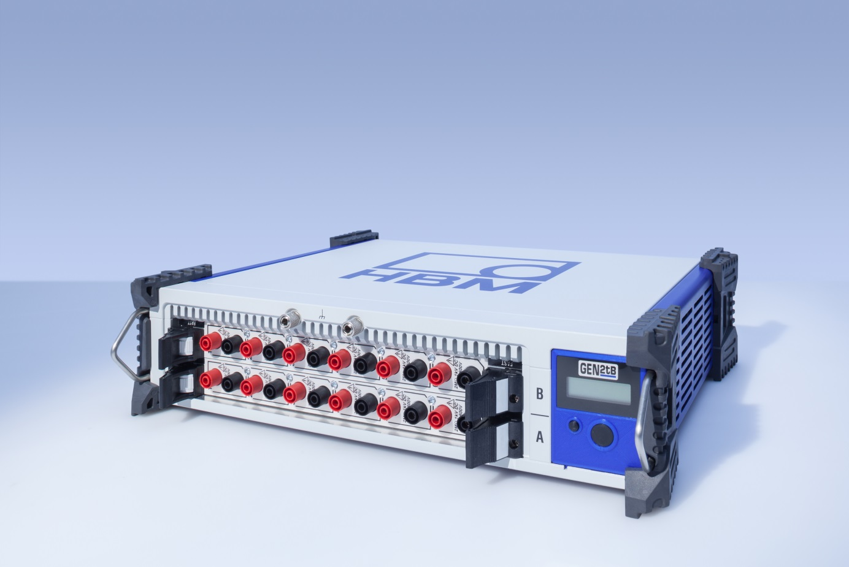
El sistema de adquisición de datos GEN2tB es perfecto para uso portátil, en aplicaciones con pocos canales o que requieran una arquitectura distribuida. Incluye el software Perception sin coste adicional.
Sobre HBM Test and Measurement
Hottinger Baldwin Messtechnik GmbH (HBM Test and Measurement), empresa fundada en Alemania en 1950, es en la actualidad el líder tecnológico y del mercado de pruebas y medición. Su catálogo de productos abarca soluciones para la cadena de medición completa, desde pruebas físicas hasta virtuales. HBM tiene plantas de producción en Alemania, Estados Unidos, China y Portugal, y cuenta con presencia en más de 80 países de todo el mundo.

